爆破作业人员培训考核信息系统操作流程
依据《爆破作业人员资格条件和管理要求》（GA53-2015）的要求，爆破作业人员培训考核信息系统（简称培训考核信息系统）进行了相关升级、培训考核信息系统操作流程有所变化，说明如下：

一、操作流程图

1、首次培训考核操作流程图
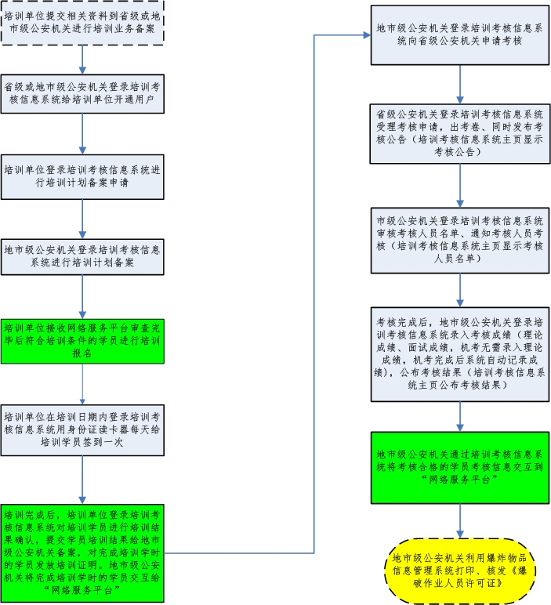

2、继续教育培训操作流程图

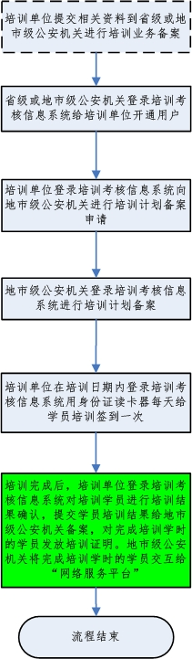

二、操作流程说明

1、培训考核信息系统访问
域名（www.bpzykh.com）访问,公安机关用户也可以通过单位IC卡登录网络服务平台访问爆破作业人员培训考核信息系统。

2、培训单位用户
培训单位用户（专业培训机构、行业协会、自主培训）开展培训业务前先提交相关材料（具体内容见《培训单位用户操作手册》）到市级公安机关或省级公安机关进行培训业务备案，开通用户（已开通用户的无需重复开通）。
培训单位制定培训计划提交给地市级公安机关备案，备案完成后，如果培训是继续教育培训，培训考核信息系统就可以接受学员培训报名了，培训完成后提交学员培训信息给地市级公安机关备案，发放培训证明；如果培训是首次培训，培训单位需等待县级公安机关在网络服务平台中对申请《爆破作业证》人员进行资格审查通过后才可以接受学员培训报名（培训单位在培训考核信息系统中用身份证读卡器或者录入学员身份证号码识别有资格培训的学员），培训完成后提交学员培训信息给地市级公安机关备案，发放培训证明，提交培训学员给地市级公安机关进行考核资格审查（是否达到培训学时等）。培训日期内，培训单位用户每天利用身份证读卡器给培训学员签到一次，保障每个学员培训期间必须到场。

3、地市级公安机关用户
地市级公安机关用户操作流程与升级前一致，新增加了录入学员考核成绩功能（理论成绩和面试成绩），机考无须录入学员理论成绩，系统自动录入。

4、省级公安机关用户
省级公安机关用户操作流程与升级前一致，新增加了爆破工程技术人员省级公安机关统筹组织考核的功能。

5、其他
详细操作内容请见各用户操作手册。

